Составитель: Соколовская К.А., воспитатель

первой квалификационной категории

МАДОУ ЦРР – детский сад

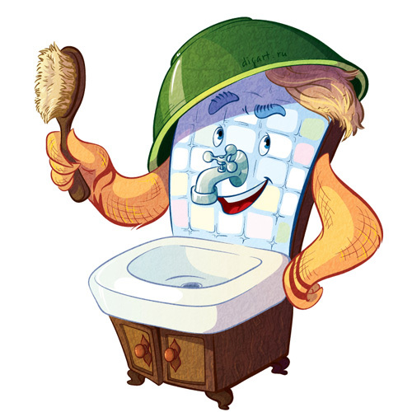

Самые прочные привычки, формируются в детстве. Вот почему так важно с самого раннего возраста воспитывать у ребенка полезные для здоровья навыки, закреплять их, чтобы они стали привычками.
Как привлечь малыша к умыванию, одеванию?
Я предлагаю вам несколько советов и потешек которые можно легко использовать при умывании и одевании!
Распечатайте, наклейте или закрепите где вам удобно и при умывании или одевании читайте вашему ребёнку потешки и вам будет намного легче привлечь ребёнка к умывании и одеванию, так же малыш постепенно научиться самостоятельности!
Потешка – короткое, эмоционально окрашенное стихотворение, сопровождаемое действиями или жестами мамы и ребёнка. Для каждого случая существуют свои потешки: утренние потешки, потешки для знакомства с телом, во время кормления, купания, от слёз, пальчиковая гимнастика, на развитие чувства равновесия, перед сном. Общаться с ребёнком просто необходимо, создавая вокруг него определённую речевую среду. Потешки, развивающие крупную моторику подготавливают ребёнка к пальчиковым играм, имеющим большое значение для развития речи ребёнка. Они хороши своей простотой и эмоциональной заразительностью, учат понимать человеческую речь, помогают настроить ребёнка на нужный лад, успокоить, развеселить, ободрить, способствуют формированию и укреплению эмоционального доверия, связи между малышом и мамой.
Одевание – это очень нудный и сложный процесс для ребенка. Поэтому лучше всего превращать его в интересную игру.
- Паровозик. Штанина или рукав – это туннель. В него входит наша нога или рука – это поезд.
- Каждая ножка – в свое окошко (надевание трусиков). Или «каждая ножка – в свой домик» (надевание колготок)
- Прятки. В прятки можно играть не только с воротом, как это было описано выше. Но могут прятаться ручки в рукавички, ножки в носочки.
- Зеленая или красная? Прием выбора. Примерно в 3 года малыши проходят кризис 3 лет, и у многих родителей возникает утром проблема – малыш отказывается надевать одежду, плачет, капризничает. Что делать? Поможет прием выбора: «Ты какую футболочку сегодня наденешь – красную или желтую?» или «Ты сначала что наденешь – юбочку или кофточку?». Как только малыш получает право выбора, критическая ситуация исчезает. Для более старших детей можно заранее вместе с ребенком обсуждать и отбирать одежду на завтра.
- Очень нравится детям, когда в одевании на прогулку используются стихи. Вы найдете их в статье «Стихи для самых маленьких»
- Всегда хвалите малыша за достигнутое. Например, девочка надела кофточку. Но пуговицы застегнула неправильно – пропустила две петли. В результате кофта одета «набекрень» и нужно исправлять ситуацию. Здесь нельзя отругать и самой маме всё исправить. Или сказать просто: «Молодец!», проигнорировав ошибку. Нужно назвать конкретно, что уже получилось и от души за это похвалить: « Катюша! Умница! Ты уже научилась сама продевать руки в рукава. Как замечательно у тебя получилось! И как быстро! » и сразу же поставить новую задачу: «А давай попробуем еще и научиться правильно застегивать пуговицы. Видишь, у тебя дырочка пропущена. И вот еще одна. Давай попробуем вместе сделать правильно – каждую пуговку отправим жить в свой домик. Где домик у этой пуговки?»
- Если малыш перепутал лицо и изнанку вещи, то скажите: «Куда спрятался наш мишка? (мишка вышит на кармашке). Давай его вместе поищем. Вот он! Нужно чтобы мы видели мишку. Давай вывернем брючки так, чтобы мишку было видно. Вот так! А теперь надень брючки. Какие умелые ручки у тебя!»
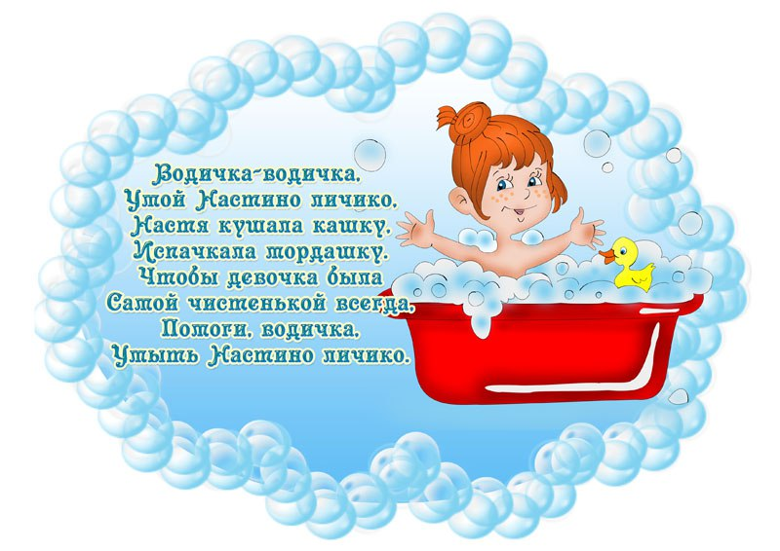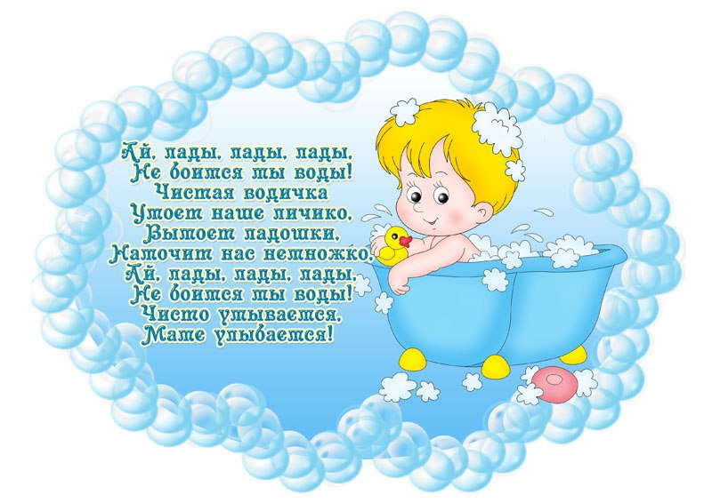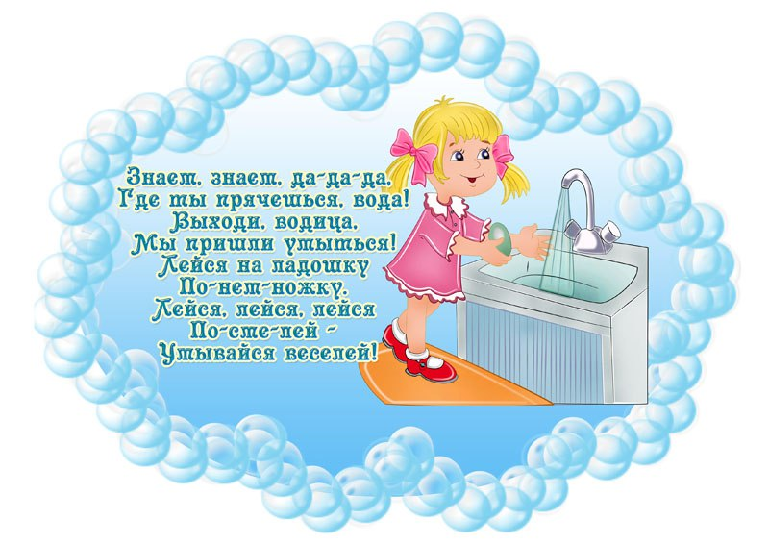
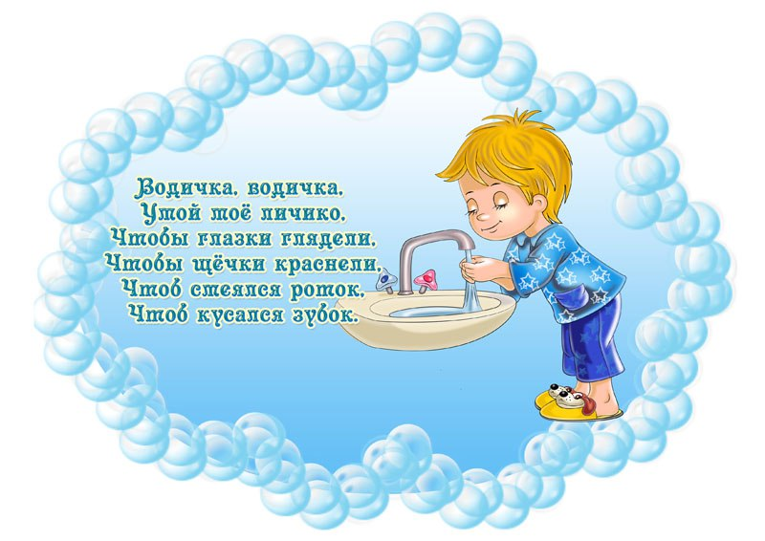

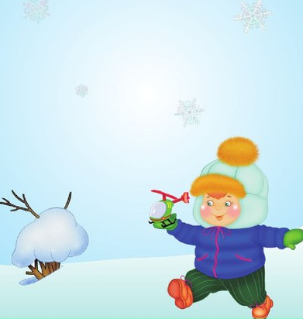
Вот они, сапожки:
Этот – с левой ножки,
Этот – с правой ножки.
Если дождичек пойдет,
Наденем галошки:
Этот с левой ножки,
Этот с правой ножки.
Вот как хорошо!

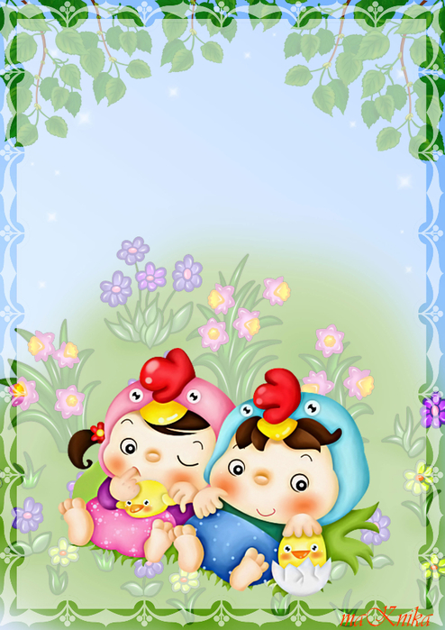

Как у нашей Зиночки
Поссорились ботиночки.
Их неправильно надела -
Левый справа, правый слева,
Вот они и отвернулись,
И обиженно надулись.
Их местами поменяла -
Левый влево, правый вправо.
Друг на друга смотрят мило,
Их Зинуля помирила.

Руки спрячем в рукавички —
Разноцветные сестрички.
Сможем дольше мы опять
На морозе погулять!
Маша варежку надела:
-Ой, куда я пальчик дела?
Нету пальчика, пропал,
В свой домишко не попал.
Маша варежку сняла:
-Поглядите, я нашла!
Ищешь, ищешь – и найдешь.
Здравствуй, пальчик!
- Как живешь?

Одеваем ревушку.
Шапку — на головушку
Валенки — на ножки,
А теперь калошки.
Ты постой, не реви,
А шубейку натени!
Рукавички — невелички
Прилетели словно птички,
На правую ручку скок -
На левую ручку скок
Мы гулять пойдем,
Мы собачку найдем!
Список используемой литературы:
Галанова Т.В. Развивающие игры с малышами до трёх лет. Популярное пособие для родителей и педагогов. – Ярославль: Академия развития
Интернет источник:
Read more: http://rodnaya-tropinka.ru/odevanie-na-progulku/#ixzz4C7K93hln

